1. Для успешной подписи файлов с помощью ЭЦП необходимо
1.1. Убедиться, что у Вас на компьютере установлена программа «КриптоПро CSP» последней версии (на момент написания инструкции 5.0.11823)
1.2. Убедиться, что у Вас на компьютере установлена программа «КриптоПро ЭЦП Browser plug-in» последней версии (на момент написания инструкции 2.0.14071)
1.2.1. Установка дополнительного расширения для браузера Mozilla Firefox
1.3. Убедиться, что Личный сертификат установлен в хранилище на компьютере
1.4. Пройти проверку работоспособности ЭЦП на Вашем компьютере
1.5. Добавить сертификат (ЭЦП) к учетной записи пользователя ЛК
2. Инструкция по загрузке и подписи файлов
3. Часто возникающие вопросы, проблемы и способы их решения
3.1. Какой плагин ЭЦП нужен для авторизации на сайте государственной экспертизы? Подойдет ли «плагин ЭЦП портала Госуслуг»?
3.2. «Я установил плагин «КриптоПро ЭЦП Browser plug-in», но не могу добавить свою ЭЦП в ЛК > Личные данные» или проверяем установку Личного сертификата
3.3. «Я установил Личный сертификат на компьютер, но всё равно не могу добавить свою ЭЦП в ЛК > Личные данные» или проверяем установку корневого сертификата
3.4. У меня не работает плагин «КриптоПро ЭЦП Browser plug-in» или иная проблема (пробуем другой браузер)
3.5. «Привязал ЭЦП к ЛК, загрузил файл, но не могу подписать файл». «Или вообще не могу загрузить файл для подписи» (проверяем формат файла, размер и качество интернета)
3.6. «Ошибка плагина «КриптоПро ЭЦП Browser plug-in»: не найдены действующие сертификаты» (проверяем не истёк ли срок ЭЦП, переустановка сертификатов)
3.7. «Ошибка в ЛК: невозможно создание объекта сервером программирования объекта». Устаревший плагин КриптоПро для браузера или его отсутствие
3.8. «Не получается добавить новый сертификат в ЛК, взамен устаревшего» (проверяем корректность удаления старого сертификата на ПК и установки нового)
3.9. «Ошибка загрузки файлов на сервере» (заявитель загрузил 9 файлов, из них на сервер загрузилось всего 3)
3.10. У файлов, отправленных в сообщении, время загрузки сильно отличается от времени отправки сообщения. Это ошибка, не было ли перезаписи файлов другим сообщением?
3.11. «У меня не работает плагин «КриптоПро ЭЦП Browser plug-in» в браузере Mozilla Firefox»
4. Проверка и установка корневого сертификата на компьютер

1. Для успешной подписи файлов с помощью ЭЦП необходимо:

1.1. Убедиться, что у Вас на компьютере установлена программа «КриптоПро CSP» последней версии (на момент написания инструкции 5.0.11823)
Необходимо в меню «ПУСК» открыть «Панель управления» > «Программы» > «Программы и компоненты» (как открыть: Windows7, Windows 8.1, Windows 10).
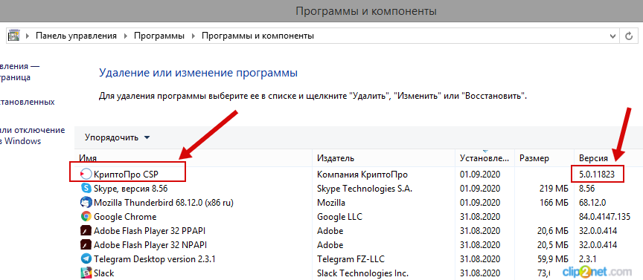
Если программа «КриптоПро CSP» не установлена, необходимо её скачать и установить – для этого необходимо перейти ссылке https://cryptopro.ru/products/cades/plugin и нажать на «Скачать КриптоПро CSP», предварительно заполнив поля ФИО, e-mail и поставив галочку согласия на обработку персональных данных.
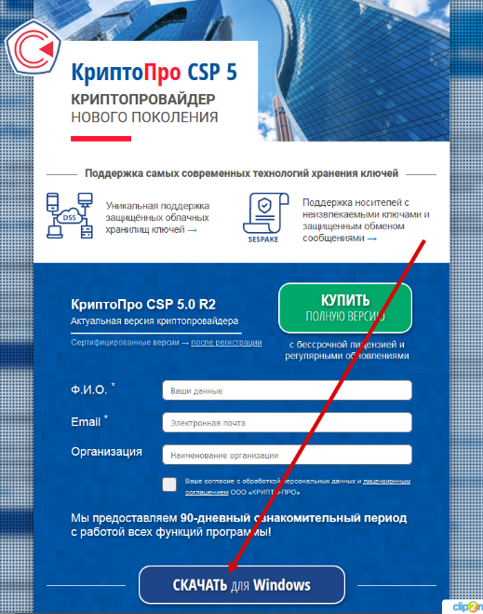

При установке программы необходимо выбрать рекомендуемые параметры установки.
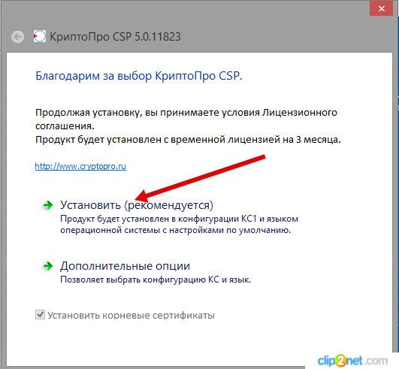
После завершения установки Вы увидите окно о том, что программа «КриптоПро CSP» успешно установлена. Рекомендуется перезапустить все запущенные браузеры.
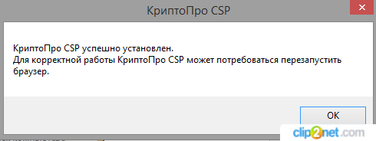

1.2. Убедиться, что у Вас на компьютере установлена программа «КриптоПро ЭЦП Browser plug-in» последней версии (на момент написания инструкции 2.0.14071)
Необходимо в меню «ПУСК» открыть «Панель управления» > «Программы» > «Программы и компоненты» (как открыть: Windows7, Windows 8.1, Windows 10).
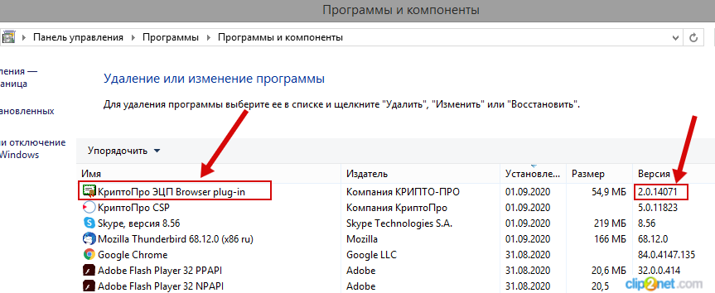
Если программа «КриптоПро ЭЦП Browser plug-in» не установлена, необходимо её скачать и установить – для этого необходимо перейти ссылке https://cryptopro.ru/products/cades/plugin/get_2_0.
В зависимости от версии операционной системы Windows, возможно необходимо будет подтвердить согласие на внесение изменений в компьютер (в данной инструкции программа КриптоПро Browser Plugin устанавливалась под операционной системой Windows 8.1) – необходимо дать разрешение кликнув по кнопке «Да».
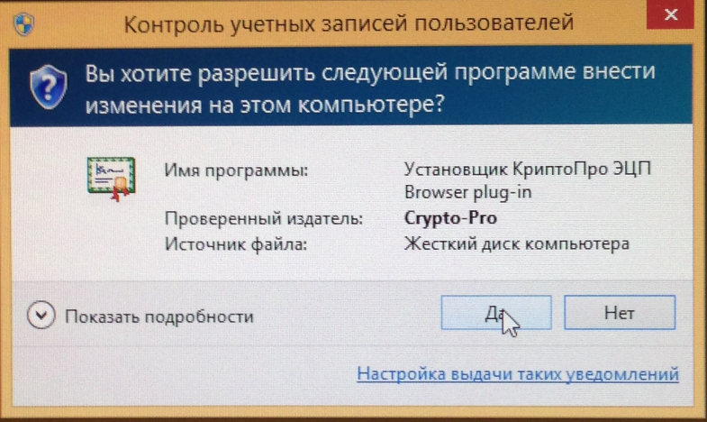
После этого Вы увидите окно с предложением установить программу, необходимо дать согласие кликнув по кнопке «Да».
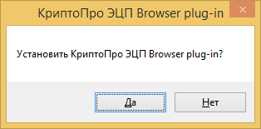
После этого Вы увидите, что программа установки подготавливает программу к установке, необходимо подождать некоторое время.
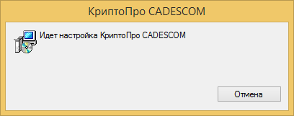
После того, как программа установки подготовит программу и установит её в автоматическом режиме, Вы увидите окно о том, что программа «КриптоПро Browser Plugin» успешно установлена. На этом установка программы «КриптоПро Browser Plugin» окончена, необходимо перезапустить все запущенные браузеры для применения эффекта.
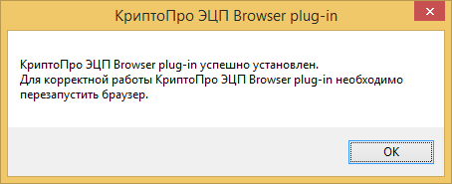
В некоторых браузерах по умолчанию запрещен запуск некоторых плагинов. Необходимо проверить разрешение на запуск «КриптоПро Browser Plugin» в используемом браузере, в случае необходимости разрешить запуск данного плагина.

Настройка «КриптоПро Browser Plugin»
Для корректной работы программы с различными браузерами необходимо добавить адрес Личного кабинета (https://exp86.ru) в список надежных узлов «КриптоПро Browser Plugin».
Примечание: Для работы в Личном кабинете с использованием браузера Google Chrome данная настройка является обязательной.
Для этого необходимо запустить «Настройки КриптоПро Browser Plugin» из группы программ «КриптоПро» (меню «ПУСК»).
В окне браузера откроется следующая страница:
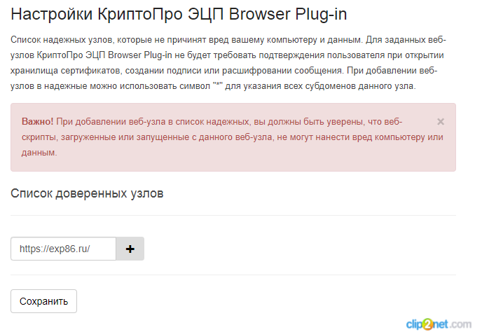
Внесите в поле «Добавить узел» адрес личного кабинета https://exp86.ru и нажмите кнопу «+». Адрес добавится в список доверенных узлов.
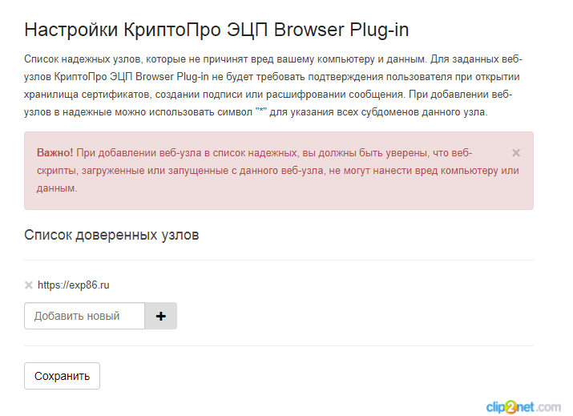
Нажмите кнопку «Сохранить» (появится надпись «Сохранено»), после этого можно закрывать данную страницу.

1.2.1. Установка дополнительного расширения для браузера Mozilla Firefox
Если вы используете браузер Mozilla Firefox, то, после установки «КриптоПро ЭЦП Browser plug-in», обязательно необходимо установить дополнительное расширение.
Скачать расширение можно по следующей ссылке: https://www.cryptopro.ru/sites/default/files/products/cades/extensions/firefox_cryptopro_extension_latest.xpi
Во всплывающем окне выберите «Добавить», затем «ОК».

1.3. Убедиться, что Личный сертификат установлен в хранилище на компьютере

Выберите «ПУСК» > Программы > группа программ «КриптоПро» > Сертификаты пользователя.
В открывшемся окне по пути «Сертификаты – текущий пользователь» > «Личное» > «Сертификаты» – у Вас должен быть список личных сертификатов, установленных с флэш-носителя.
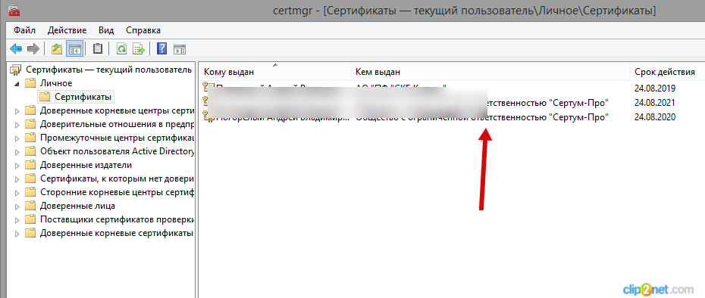
Для установки личного сертификата
3.1. Вставьте флэш-носитель с ЭЦП в компьютер, затем Выберите «ПУСК» > «Панель управления» > «КриптоПро CSP», перейдите на вкладку «Сервис» и кликните по кнопке «Просмотреть сертификаты в контейнере».
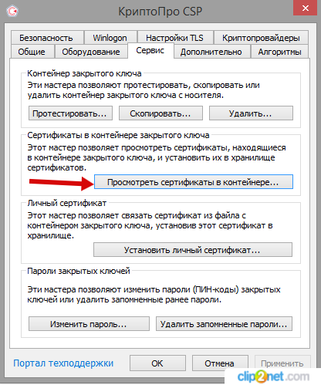

3.2. В открывшемся окне нажмите на кнопку «Обзор», чтобы выбрать контейнер для просмотра.
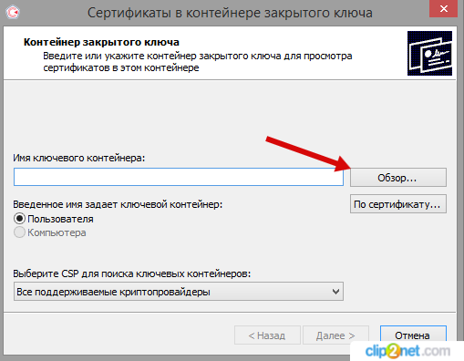
3.3. После выбора контейнера нажмите на кнопку «Ок».
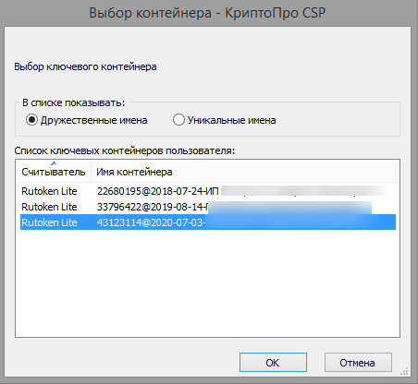
3.4. В следующем окне нажмите на кнопку «Установить», после чего утвердительно ответьте на уведомление о замене сертификата (если оно появится). Сертификат установлен.
3.5. Если кнопка «Установить» отсутствует, то в окне «Сертификат для просмотра» нажмите на кнопку «Свойства».
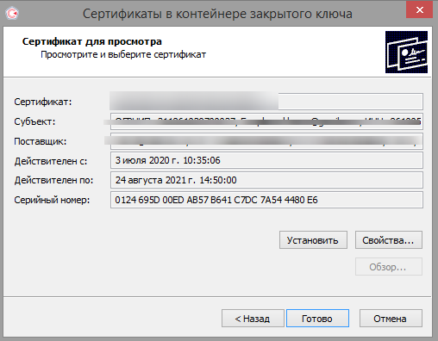
3.6. В открывшемся окне выберите «Установить сертификат».
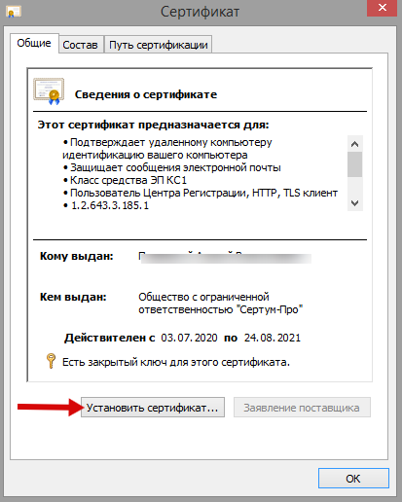
3.7. После окончания установки будет выдано сообщение: «Сертификат был установлен в хранилище «Личное» текущего пользователя».
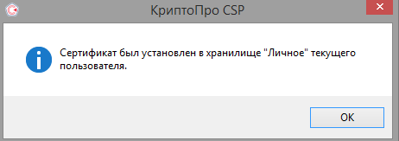
Нажмите «Ок», затем кнопку «Готово» в окне «Сертификат для просмотра».

1.4. Пройти проверку работоспособности ЭЦП на вашем компьютере
Вы можете проверить создания электронной подписи с вашего компьютера, перейдя по следующей ссылке: https://www.cryptopro.ru/sites/default/files/products/cades/demopage/cades_bes_sample.html
Далее выберите действующий сертификат и нажмите кнопку «Подписать».
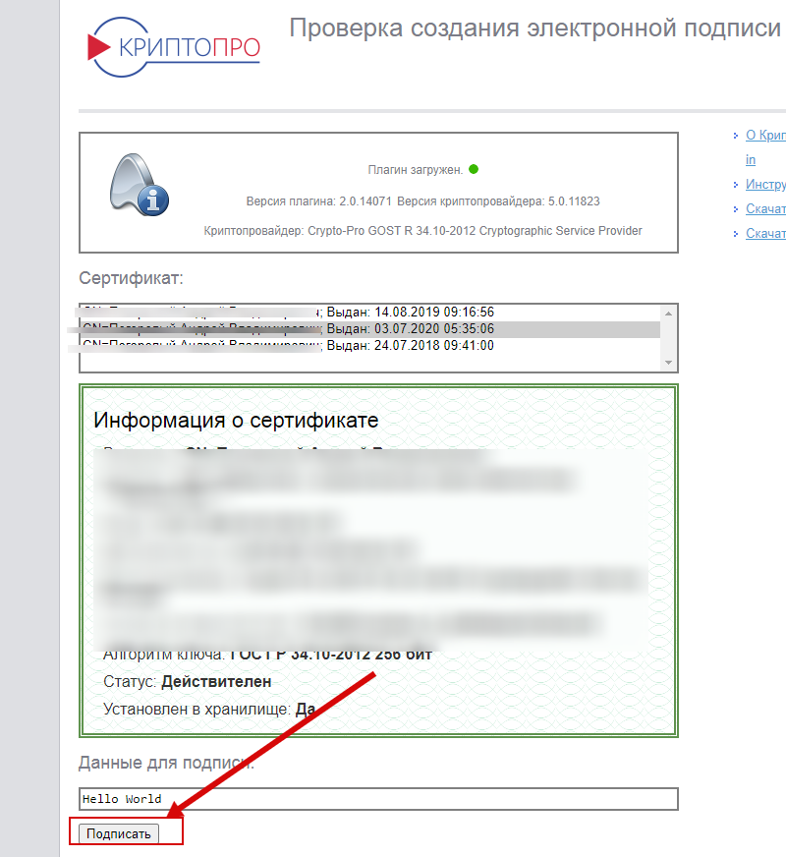
После этого, ниже, пустое поле «Подпись» должно смениться на «Подпись сформирована успешно».
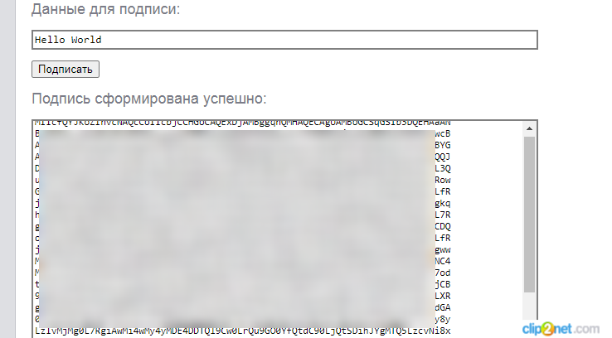

1.5. Добавить сертификат (ЭЦП) к учетной записи пользователя ЛК
Для обеспечения возможности подписи документов, необходимо привязать Ваш сертификат к Личному кабинету на сайте https://exp86.ru/.
Для добавления сертификата к учётной записи, перейдите в Личный кабинет.
Далее перейдите во вкладку «Личные данные»
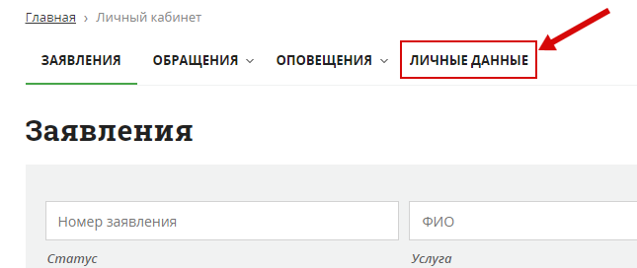
В этой вкладке Вы увидите кнопку для добавления сертификата.
При нажатии на кнопку «Добавить сертификат» появится окошко с выпадающим списком доступных сертификатов.
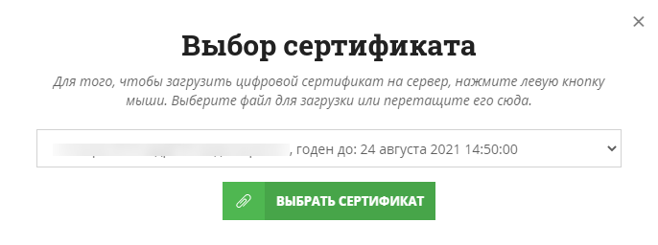
Выберите необходимый сертификат из выпадающего меню.
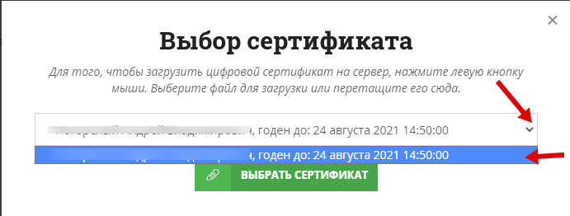
Нажмите на кнопку «Выбрать сертификат».
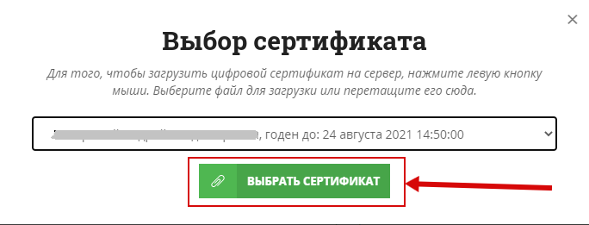
После успешного добавления появится окно с сообщением «Сертификат успешно добавлен».
Ваш сертификат появится в области «Добавленные сертификаты».
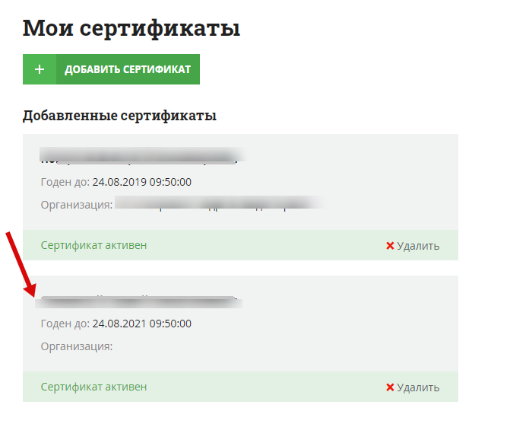

2. Инструкция по загрузке и подписи файлов
- Обзор личного кабинета
Для начала загрузки и подписи документа, необходимо перейти в Личный кабинет (кнопка 1).
- Личный кабинет
На странице Личного кабинета можно найти ранее загруженные заявления и документы (реализован блок сортировки по параметрам).
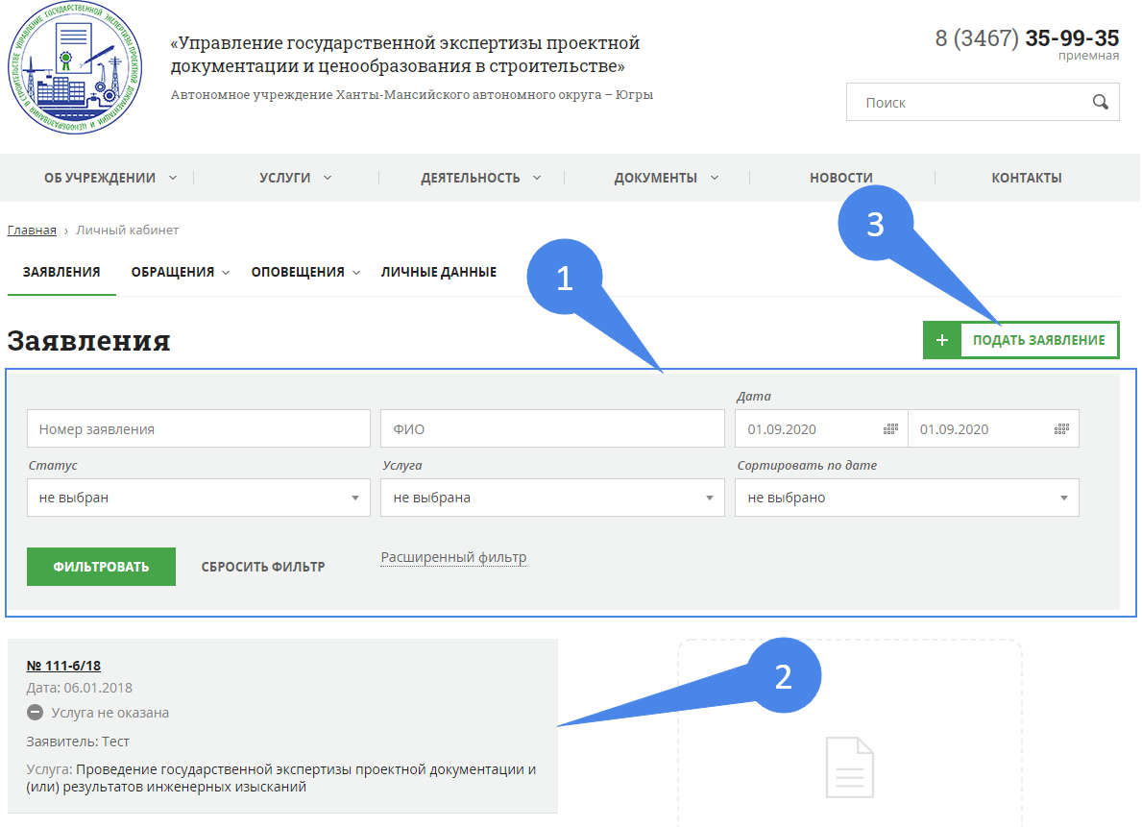
1. Поиск ранее загруженного заявления по параметрам
2. Загруженное заявление
3. Кнопка «+ Подать заявление»

- Загрузка документа
Нажмите на кнопку «+ Подать заявление».
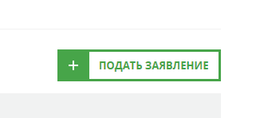
Убедитесь, что все необходимые ЭЦП установлены на рабочее место и готовы к работе.
Обратите внимание, в правом нижнем углу экрана находится окно логгера «Крипто-ПРО», которое показывает состояние Ваших ЭЦП.
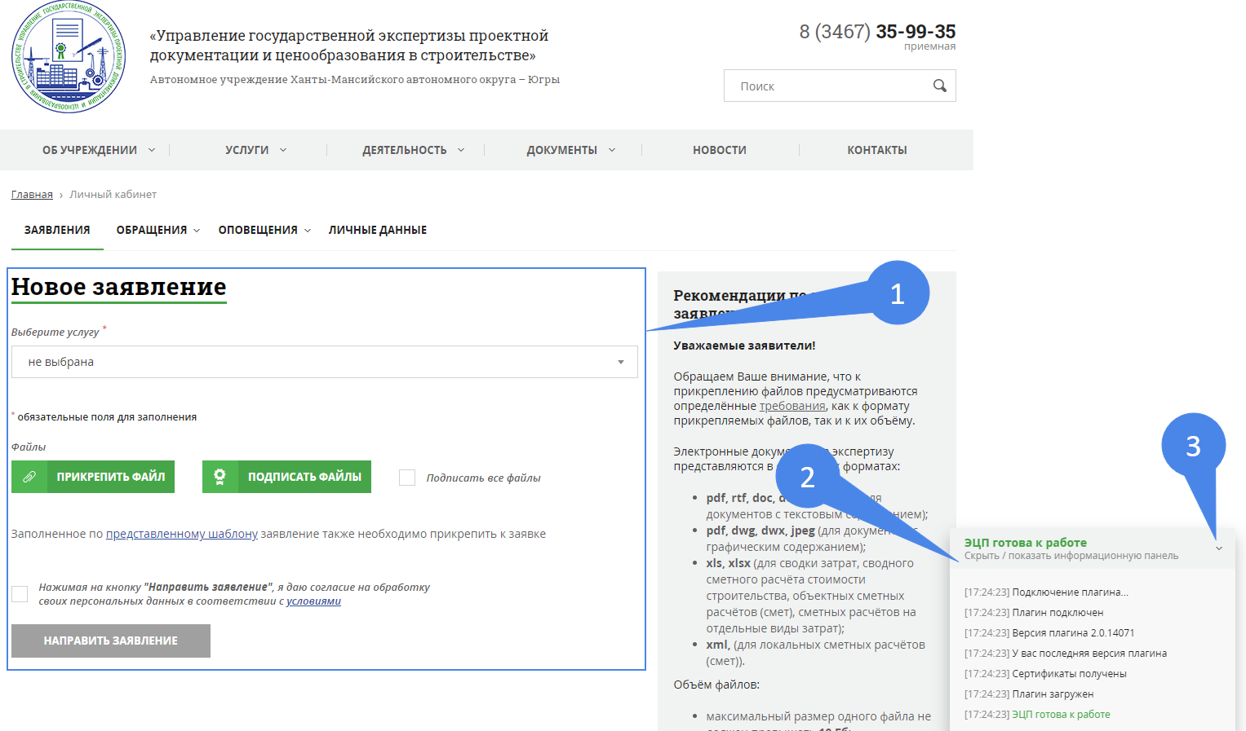
1. Блок загрузки заявлений
2. Окно логгера «Крипто-ПРО»
3. Кнопка «Свернуть окно логгера»
Окно логгера показывает возникающие ошибки во время работы. Если проблем не обнаружено, логгер будет отображать следующую информацию:
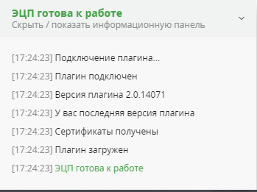

Из выпадающего меню выберите услугу.
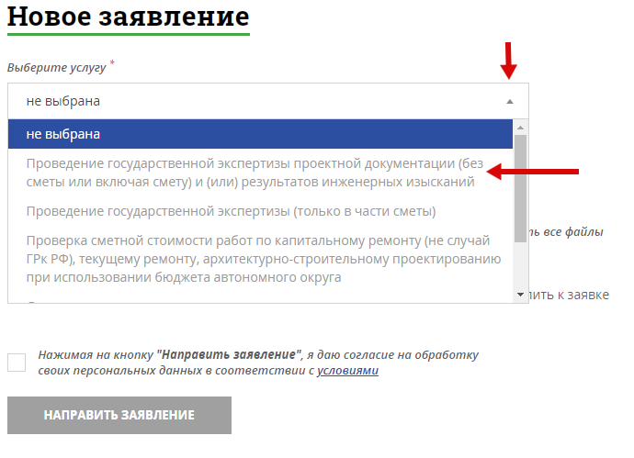
Заполните необходимые поля. Поля, обязательные к заполнению, помечены знаком «*»
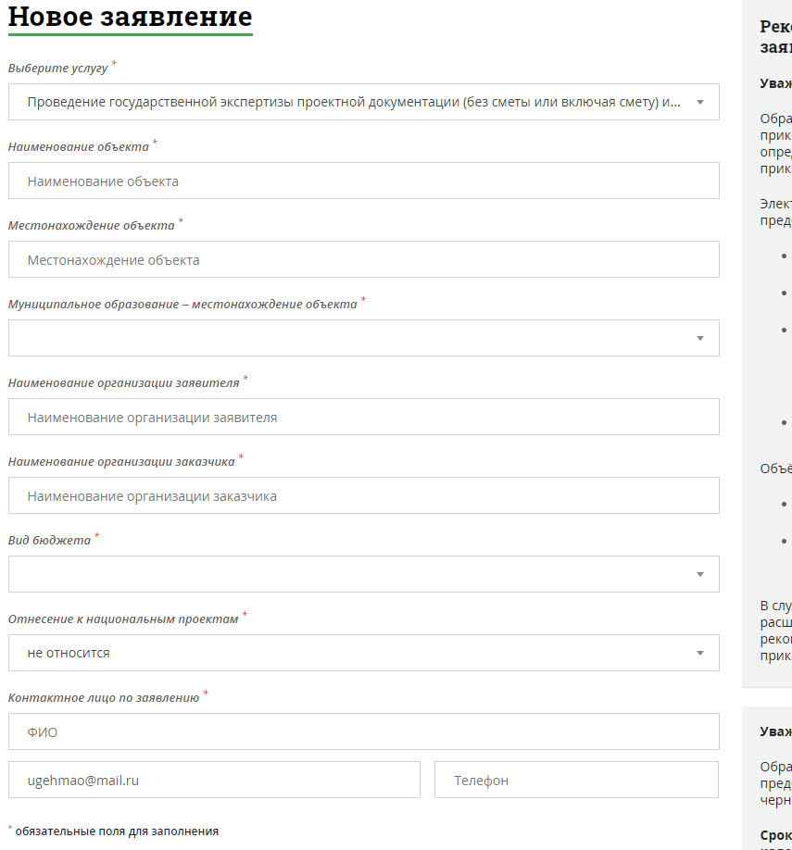
Нажмите на кнопку «Прикрепить файл».
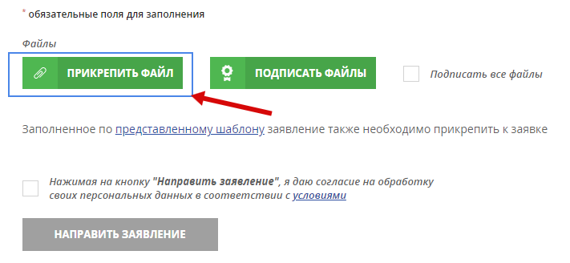
Выберите необходимый файл и дождитесь его загрузки на сайт.
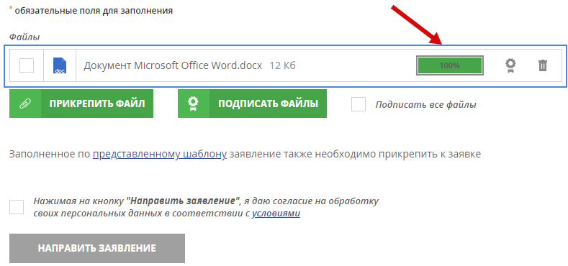
Для подписи нажмите на кнопку «Подписать файл».
Выберите необходимый сертификат и нажмите на кнопу «Выбрать сертификат».
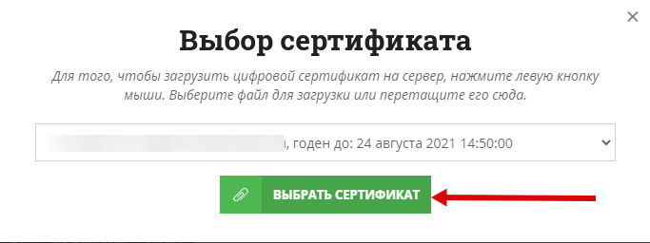
При успешном подписании файла, кнопка «Подписать файл» станет зелёной.
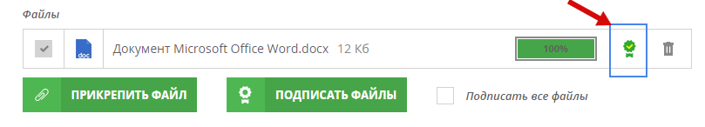

3.Часто возникающие вопросы, проблемы и способы их решения

3.1. Какой плагин ЭЦП нужен для авторизации на сайте государственной экспертизы? Подойдет ли «плагин ЭЦП портала Госуслуг»?
На компьютере у Вас должно быть установлено две программы (установка должна происходить именно в такой последовательности):
- Программа «КриптоПро CSP» последней версии (на момент написания инструкции 5.0.11823).
- Программа «КриптоПро ЭЦП Browser plug-in» последней версии (на момент написания инструкции 2.0.14071).
«Плагин ЭЦП портала Госуслуг» не подойдет.

3.2. «Я установил плагин ЭЦП, но не могу добавить свою ЭЦП в ЛК > Личные данные». Или проверяем установку личного сертификата
Кроме программ «КриптоПро CSP» и «КриптоПро ЭЦП Browser plug-in» на Вашем компьютере должен быть установлен Личный сертификат.
Пожалуйста, ознакомьтесь со статьей: 1.3. Убедиться, что Личный сертификат установлен в хранилище на компьютере

3.3. «Я установил Личный сертификат на компьютер, но всё равно не могу добавить свою ЭЦП в ЛК > Личные данные». Или проверяем установку корневого сертификата
Возможная причина – отсутствие «Корневого сертификата».
Кроме «Личного сертификата» на Вашем компьютере должен быть также установлен «Корневой сертификат». Как правило, он устанавливается автоматически. Но бывают случаи, когда «Корневого сертификата» нет и его нужно установить вручную.
Пожалуйста, ознакомьтесь со статьей: 4. Проверка и установка корневого сертификата на компьютер

3.4. У меня не работает плагин или иная проблема. Пробуем другой браузер
Возможная причина – использование браузера Internet Explorer.
К сожалению, в браузере Internet Explorer могут наблюдаться ошибки при работе с последней версией плагина «КриптоПро ЭЦП Browser plug-in».
Мы рекомендуем попробовать использовать следующие браузеры:
- Скачать браузер Google Chrome.
- Скачать браузер Mozilla Firefox.

3.5. «Привязал ЭЦП к ЛК, загрузил файл, но не могу подписать файл». «Или вообще не могу загрузить файл для подписи». Проверяем формат файла, размер и качество интернета
1. Если Вы не можете загрузить файл, который хотели бы подписать, пожалуйста, проверьте содержится ли формат загружаемого Вами файла в списке допустимых форматов: pdf, rtf, doc, docx, dwg, dwx, jpeg, jpg, xls, xlsx, xml, sig, p7m. В случае, если Вы не нашли необходимые расширения файлов в списке доступных, рекомендуем Вам заархивировать файлы и прикрепить их общим архивом (rar, zip, 7z).
2. Если Вы не можете подписать файл, возможно он не загрузился до конца из-за слишком большого размера. Обратите внимание, максимальный размер одного файла не должен превышать 80 Мб, а максимальный размер общего объема прикрепляемых файлов не должен превышать 15 Гб.
3. Если Вы не можете подписать файл, возможно он не загрузился до конца из-за сбоя или медленной скорости Интернет-соединения. Пожалуйста, попробуете загрузить файл снова.
4. Если Вы не можете подписать файл, возможно, Вы нажали на кнопку «Подписать файл» раньше окончания процесса загрузки. Пожалуйста, попробуйте снова: загрузите файл, дождитесь, когда индикатор загрузки файла покажет 100% и после этого подождите ещё 5-10 секунд, затем попробуйте нажать на кнопку «Подписать файл».

3.6. «Ошибка плагина: Не найдены действующие сертификаты». Проверяем не истек ли срок ЭЦП. Переустановка сертификатов
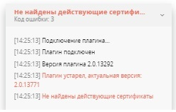
Исходя из ошибки, вероятнее всего на Вашем компьютере отсутствуют действующие сертификаты электронной подписи. Необходимо их установить (переустановить).
Пожалуйста, ознакомьтесь со статьей: 1.3. Убедиться, что Личный сертификат установлен в хранилище на компьютере

3.7. «Ошибка в ЛК: невозможно создание объекта сервером программирования объекта». Устаревший плагин «КриптоПро ЭЦП Browser plug-in» для браузера или его отсутствие
Данная ошибка возникает, если был некорректно установлен плагин «КриптоПро ЭЦП Browser plug-in» для браузера, либо установлена устаревшая версия плагина, либо его отсутствие.
Пожалуйста, ознакомьтесь со статьей: 1.2. Убедиться, что у вас на компьютере установлена программа «КриптоПро ЭЦП Browser plug-in» последней версии (на момент написания инструкции 2.0.14071)

3.8. «Не получается добавить новый сертификат в ЛК, взамен устаревшего». Проверяем корректность удаления старого сертификата на ПК и установки нового

Вероятная причина – не удален старый сертификат с компьютера и не установлен новый.

- Если Вам требуется удалить старый сертификат, то выберите «ПУСК» > Программы > группа программ «КриптоПро» > Сертификаты пользователя.
- В открывшемся окне по пути «Сертификаты – текущий пользователь» > «Личное» > «Сертификаты» у Вас должен быть список установленных с флэш-носителя личных сертификатов.
- Выберите нужный сертификат, щелкните правой кнопкой мыши и выберите «Удалить».
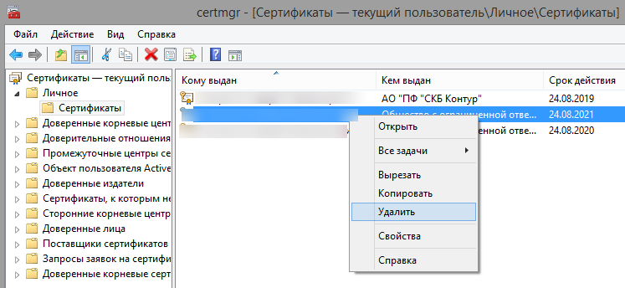
2. Если Вам необходимо установить новый действующий сертификат, пожалуйста, ознакомьтесь со статьей: 1.3. Убедиться, что Личный сертификат установлен в хранилище на компьютере

3.9. «Ошибка загрузки файлов на сервере». Заявитель загрузил 9 файлов, из них на сервер загрузилось всего 3
Возможно остальные файлы стоят в очередь на перемещение. В очереди может скопиться несколько задач на удаление файлов, которые были заблокированы. Задачи на удаление скапливаются из-за того, что в момент удаления файл занят кем-то из сотрудников. Необходимо ожидать, после прохождения очереди, все файлы будут перемещены на сервере.

3.10. У файлов, отправленных в сообщении, время загрузки сильно отличается от времени отправки сообщения. Это ошибка, не было ли перезаписи файлов другим сообщением?
Скорее всего, файлы были просто загружены в форме отправки сообщения намного раньше, чем было отправлено само сообщение. Файлы не были перезаписаны, если был повтор по имени, к новому файлу добавляется дата.

3.11. «У меня не работает плагин «КриптоПро ЭЦП Browser plug-in» в браузере Mozilla Firefox»

Это связано с необходимостью установки дополнительного расширения для браузера Firefox.
Пожалуйста, ознакомьтесь со статьей: 1.2.1. Установка дополнительного расширения для браузера Mozilla Firefox

4. Проверка и установка «Корневого сертификата» на компьютер
Чтобы проверить «Корневой сертификат» выберите «ПУСК» > Программы > группа программ «КриптоПро» > Сертификаты пользователя.
В открывшемся окне по пути «Сертификаты – текущий пользователь» > «Личное» > «Сертификаты» у Вас должен быть список установленных с флэшки личных сертификатов.
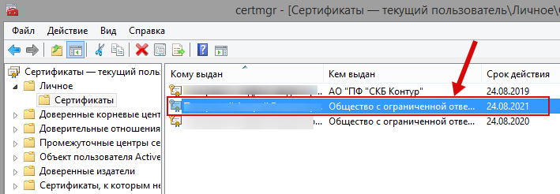
Левой кнопкой мыши щелкнете дважды по активному сертификату. В открывшемся окне «Сертификат» перейдите на вкладку «Путь сертификации».
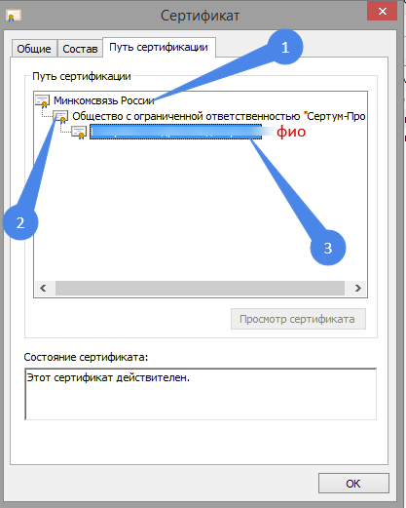
1, 2 - Корневой сертификат (Минкомсвязь России – УЦ ООО «Сертум‑Про»).
3 - Личный сертификат (ФИО).
В Вашем случае названия «Корневого сертификата» могут быть другими (все зависит от удостоверяющего центра).
Если цепочка сертификации (путь сертификации) не полная (нет, например узлов Минкомсвязь России – УЦ ООО «Сертум‑Про»), то требуется скачать «Корневой сертификат» и установить его вручную.
Как найти и скачать «Корневой сертификат»?
Исходя из того, каким удостоверяющим центром была выдана Ваша электронная цифровая подпись, Вы можете найти «Корневые сертификаты» на официальном сайте Вашего удостоверяющего центра.
Для того, чтобы узнать название удостоверяющего центра, перейдите на вкладку «Общие» окна «Сертификат».
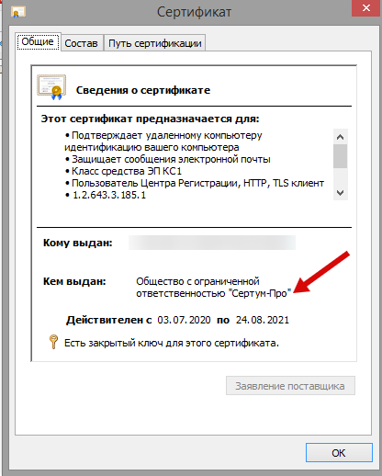
В нашем примере удостоверяющий центр «Сертум-Про» (у Вас он может быть другим!).
Набираем в поисковике (google.com) «Скачать корневые сертификаты Сертум-Про».
Попадаем на страницу «Корневые сертификаты»: https://ca.kontur.ru/about/certificates
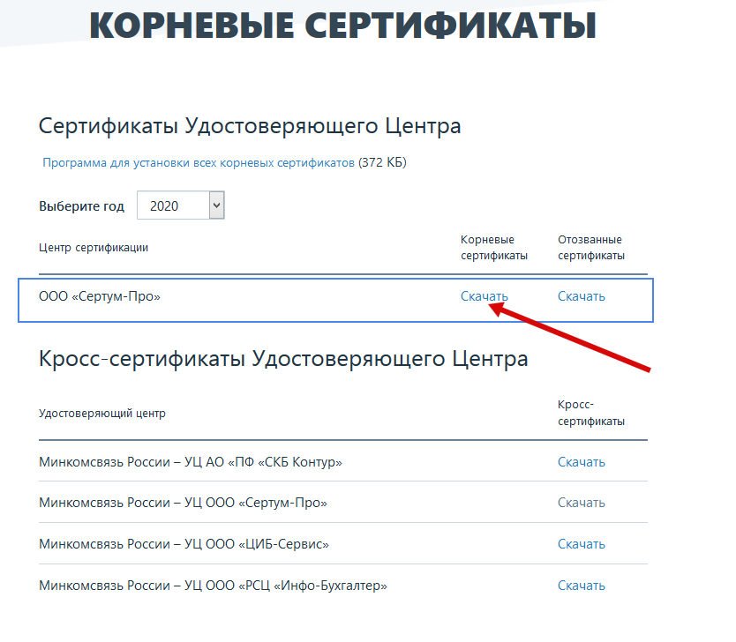
После нажатия на «Скачать» у Вас загрузиться файл «sertum-pro-q-2020.crt».
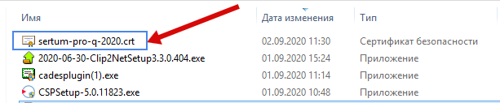
Далее нужно дважды щелкнуть по этому файлу, после чего отобразится предупреждение системы безопасности, на которое нужно ответить «Открыть».
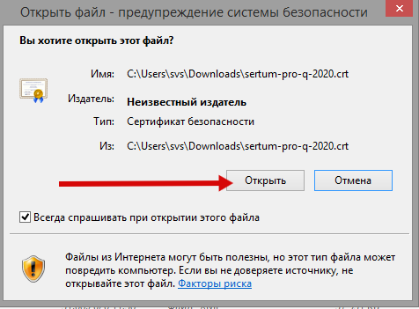
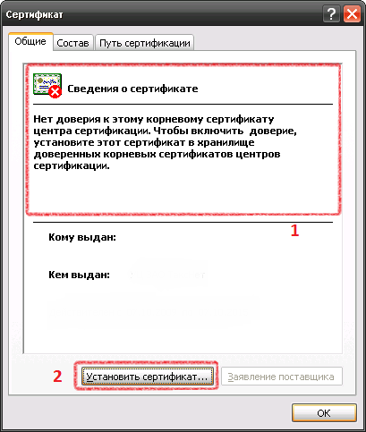
Если до этого у Вас не был установлен этот «Корневой сертификат», то Вы увидите эту надпись. Нажимаем на клавишу «Установить сертификат».
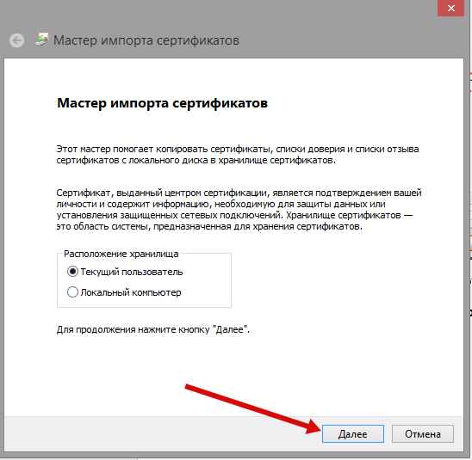
Установка «Корневого сертификата» происходит с помощью мастера импорта сертификатов, нажимаем клавишу «Далее».
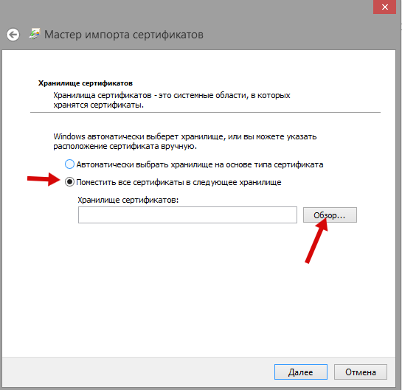
Вам нужно выбрать пункт «Поместить все сертификаты в следующее хранилище», после чего нажать на клавишу «Обзор».
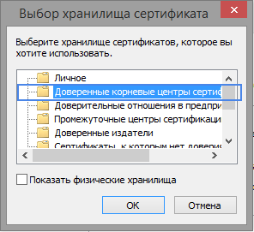
В появившемся окне нужно выбрать пункт «Доверенные корневые центры сертификации», после чего подтвердить свой выбор нажатием клавиши «Ок».
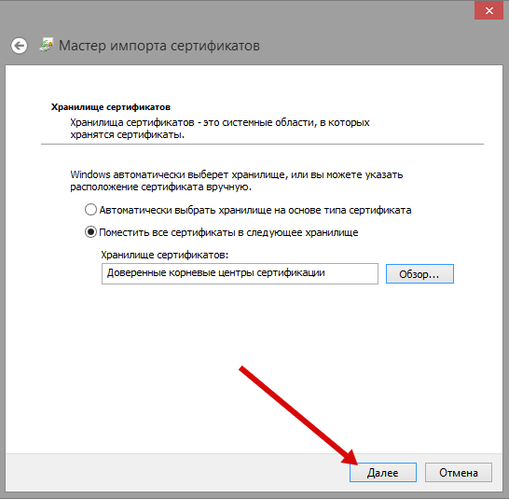
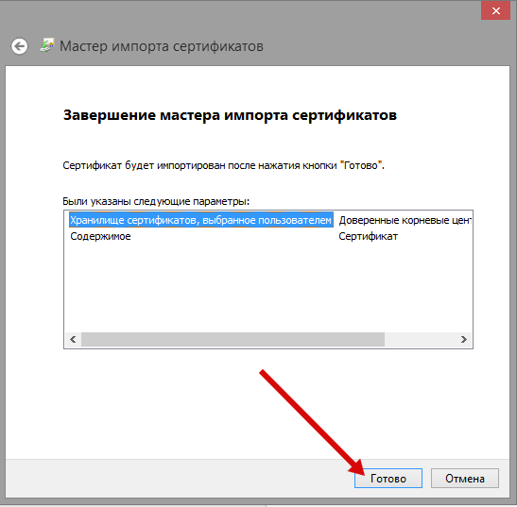
После чего завершаем работу мастера импорта сертификатов нажатием на клавишу «Готово».
В конце установки будет выдано предупреждение системы безопасности, подтверждаем согласие, нажатием на клавишу «Да».
На этом установка «Корневого сертификата» завершена.
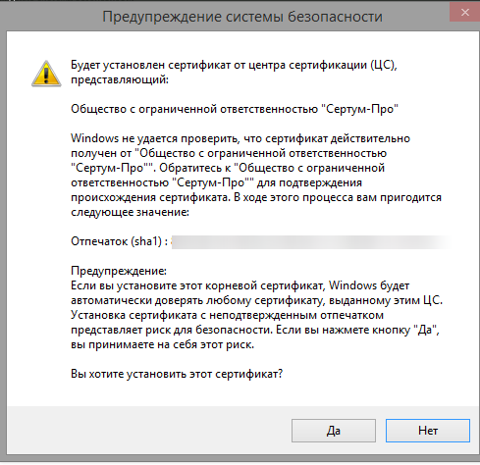
Уважаемые заявители!
Надеемся, что данная инструкция поможет Вам быстро решить возникающие проблемы с работой на сайте!
В случае возникновения дополнительных вопросов – просим Вас обращаться в отдел подготовки, сопровождения и выдачи заключений к главному специалисту Убайдуллаевой Эвелине Сергеевне.
(3467) 35-60-62
ubaydullaeva_es@exp86.ru

